Развлечение для детей старшего возраста

в форме квест-игры «12 записок»
Цель: сплочение детского коллектива.
Задачи:
1. Развитие коммуникабельности, логического мышления, скорости реакции и ловкости.
2. Формирование самостоятельности, умения действовать в группе сверстников.
3. Развитие двигательных способностей.
Оборудование и инвентарь: 12 записок, спрятанные на участке детского сада, 12 карточек с загадками, 12 карточек с заданиями, коробка «Клад» с призами по количеству детей.
Ход мероприятия:
Появляется пират.
- Здравствуйте, ребята! Узнали меня? Кто я? (ответы детей)
- Я пират, а зовут меня Джек. Мне сказали, что здесь самые дружные, самые добрые, самые умные дети. Это так? (ответы детей)
- Вот сейчас мы и проверим. Скажите, чем занимаются пираты? Что они любят больше всего делать? (ответы детей)
- Пираты больше всего любят искать клады. Я недавно нашел сундук с кладом, он был большой и тяжелый, наверно в нем много сокровищ. А вам хочется найти клад? (ответы детей).
- Впрочем, один сундук с кладом я мог бы отдать вам, так как у меня их много, но для этого вам нужно отыскать все мои записки, которые я спрятал у вас в садике. Но когда вы будете находить записку, я вам буду давать небольшое задание, и, когда вы его выполните правильно, я вам задам загадку-подсказку, которая будет указывать на то место, где искать следующую записку. Для того, чтобы вы услышали первую загадку, вы должны выполнить моё первое задание.

Задание 1 "Какие спрятаны предметы" (картинка 1)
1 загадка
Вокруг дома он стоит,
Как собака сторожит.
Чтобы не пролезли воры,
Ограждают дом… (забором)
Задание 2 «Четвёртый лишний» (картинка 2)
2 загадка Клейкие почки, зеленые листочки. С белой корой стоит под горой (береза)
Задание 3 «Затейник» (п\игра)
Ход игры: Ведущий (Пират) становится в середину круга. Остальные дети, взявшись за руки, идут по кругу и произносят:
Ровным кругом, Друг за другом,
Мы идеи за шагом шаг.
Стой на месте, дружно, вместе
Делаем…вот так.
Дети останавливаются, опускают руки. Пират показывает какое-нибудь движение, а дети стараются в точности повторить его. Игра повторяется 3-4 раза.
3 загадка Для машины очень прыткой,
Есть «широкая калитка»,
И легко попасть во двор,
Между двух «железных штор»! (Ворота)

задание 4 «Чья тень» (картинка 3)
4 загадка
Вот огромный шумный мир,
В нем четыреста квартир,
Пять подъездов, домофоны,
Остекленные балконы (дом)

Задание 5 «Правила поведения в природе» (картинка 4)
5 загадка
Мы по лестнице бегом
Поднимаемся гуськом.
Постоим, как на пригорке,
И покатимся мы с… (горки)

задание 6 «Скажи наоборот» (сл.игра) (карточка 5)
Ход игры: Ведущий произносит слова, а дети в ответ называют слова, противоположные по смыслу.
6 загадка
Все ступеньки собрались,
Вверх под крышу поднялись (лестница)

задание 7 «Найди отличия» (картинка 6)
7 загадка
Вверх-вниз, вверх-вниз!
Мы взлетим, как стая птиц.
Вознесёмся к небесам -
Прикоснёмся к чудесам.
Отгадай-ка ты скорее, -
Что качает нас? (качели)

Задание 8 «Найди всех насекомых» (картинка 7)
8 загадка
Железные избушки
Держатся друг за дружку
Одна с трубой
Тянет всех за собой (паровозик)

задание 9 «Карлики и великаны» (п\игра)
Цель – развивать активное внимание.
Ход игры. Дети становятся полукругом. Ведущий называет предметы. Если слово означает что-то довольно большое, то дети становятся на носочки и поднимают руки вверх, а если наоборот, что-то очень маленькое, то дети садятся на корточки. Ведущий может сознательно ошибаться, а многие ребята непроизвольно, в силу подражания, будут повторять действия ведущего. Необходимо выполнять движения правильно.
Слон, иголка, дерево, мышка, гора, муха, медведь, семечко, самолёт, горошина, башня, комар, подъёмный кран.
9 загадка
У заборчика стоят,
Целый день на них сидят
Бабушки и дети.
Что это? Ответьте! (скамейки)

задание 10 «В чём ошибся художник» (картинка 8)
10 загадка
В каждом дворике она
В ней, играют дети
Строят замки из песка
Много чего лепят.
А с собой всегда берут
Ведра и лопатки
Формочки и грабельки
Играй без оглядки (песочница)
задание 11 «Закончи слово» (сл.игра)
Ход игры: Дети располагаются по кругу. Ведущий бросает кому-либо мячик и говорит первый слог какого-нибудь слова, например: «Са...». Ребенок, которому бросили мяч, ловит его и прибавляет к слогу такое окончание, которое в совокупности составило бы целое слово. Например, ведущий говорит: «Са...», поймавший отвечает: «...ша» (Саша, самолёт, сапоги) — и бросает мячик ведущему. После того, как дети назовут несколько слов, можно предложить называть слова на другой слог.
11 загадка
По морям и по волнам
Его водит капитан
Он не плавает, а ходит
Якоря бросает в воду (кораблик)

Задание 12 «Собери картинку» (картинка 9)
12 загадка
Стоит для отдыха в саду.
Есть крыша, но нет стен.
В ней очень отдыхать люблю,
Когда жара - здесь тень.
(веранда)

После того, как дети отгадывают 12-ую загадку, они находят клад и получают угощение.
Пират хвалит детей и прощается.

Записки

задание 1 «Какие спрятаны предметы» (картинка 1)  1. Вокруг дома он стоит,  Как собака сторожит.  Чтобы не пролезли воры,  Ограждают дом…  (забором) | задание 4 «Чья тень»  (картинка 3)  4. Вот огромный шумный мир,  В нем четыреста квартир,  Пять подъездов, домофоны,  Остекленные балконы  (дом) | задание 7 «Найди отличия»  (картинка 5)  7. Вверх-вниз, вверх-вниз!  Мы взлетим, как стая птиц.  Вознесёмся к небесам -  Прикоснёмся к чудесам.  Отгадай-ка ты скорее, -  Что качает нас?  (качели)
задание 2 «Четвёртый лишний» (картинка 2)  2. Клейкие почки,  Зеленые листочки.  С белой корой  Стоит под горой  (береза) | задание 5 «Правила поведения в природе»  (картинка 4)  5. Мы по лестнице бегом  Поднимаемся гуськом.  Постоим, как на пригорке,  И покатимся мы с…  (горки) | задание 8 "Найди всех насекомых" (картинка 6)  8. Железные избушки  Держатся друг за дружку  Одна с трубой  Тянет всех за собой  (паровозик)
задание 3 п\и «Затейник»  3. Для машины очень прыткой,  Есть «широкая калитка»,  И легко попасть во двор, Между двух «железных штор»!  (ворота) | задание 6 сл. игра «Скажи наоборот»  6. Все ступеньки собрались,  Вверх под крышу поднялись  (лестница) | задание 9 п\и «Карлики и великаны»  9. У заборчика стоят,  Целый день на них сидят  Бабушки и дети.  Что это? Ответьте!  (скамейки)
задание 10 «В чём ошибся художник» (картинка 7)  10. В каждом дворике она  В ней, играют дети  Строят замки из песка  Много чего лепят.  А с собой всегда берут  Ведра и лопатки  Формочки и грабельки  Играй без оглядки  (песочница) | задание 11сл. игра «Закончи слово»  11. По морям и по волнам  Его водит капитан  Он не плавает, а ходит  Якоря бросает в воду.  (кораблик) | задание 12«Собери картинку» (картинка 8)  12. Стоит для отдыха в саду.  Есть крыша, но нет стен.  В ней очень отдыхать люблю,  Когда жара - здесь тень.  (веранда)

1

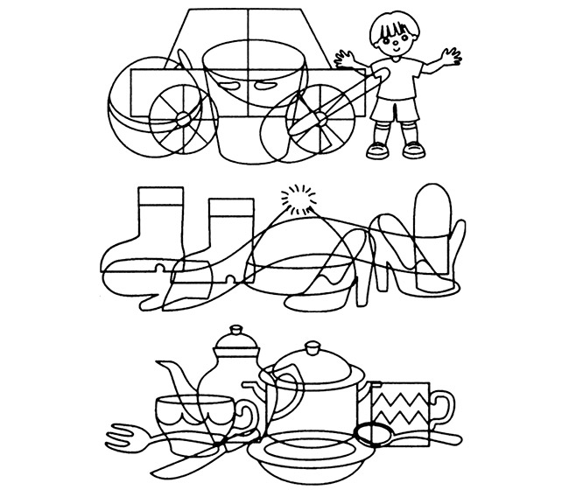

2
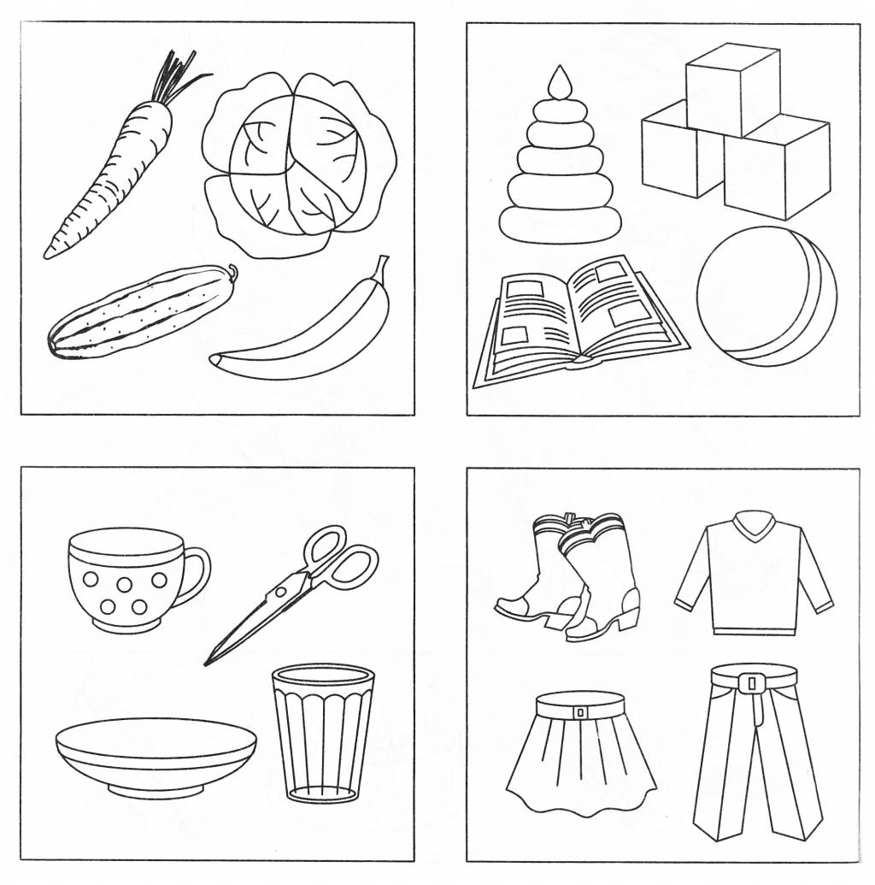

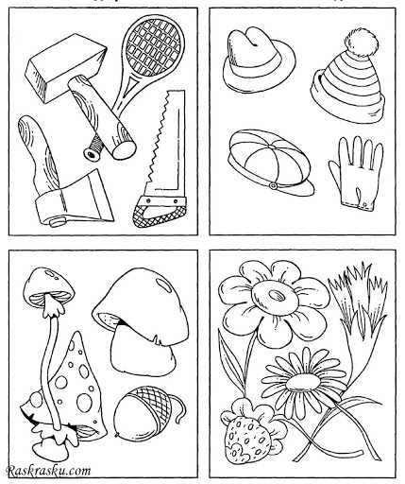

3
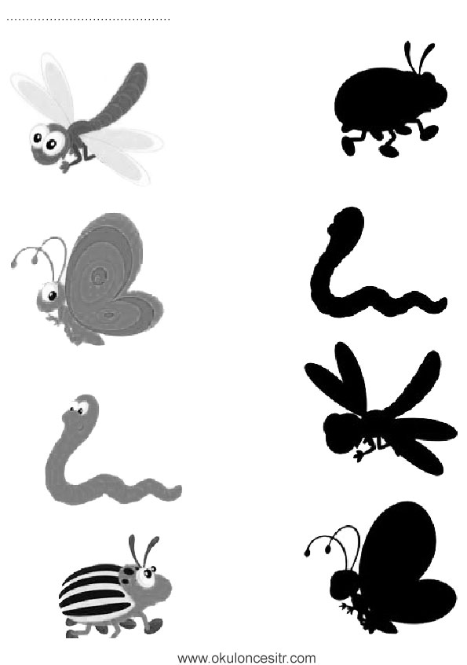

3

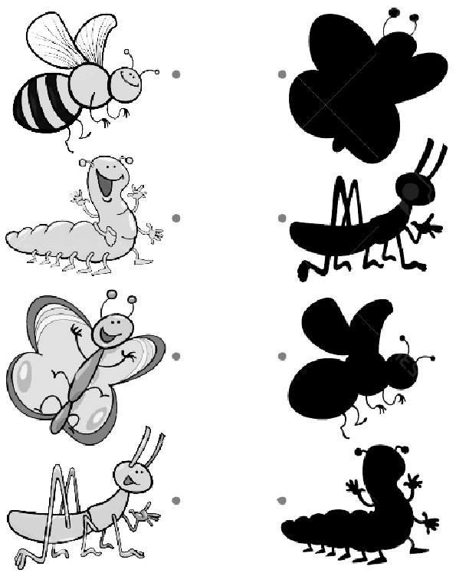

4

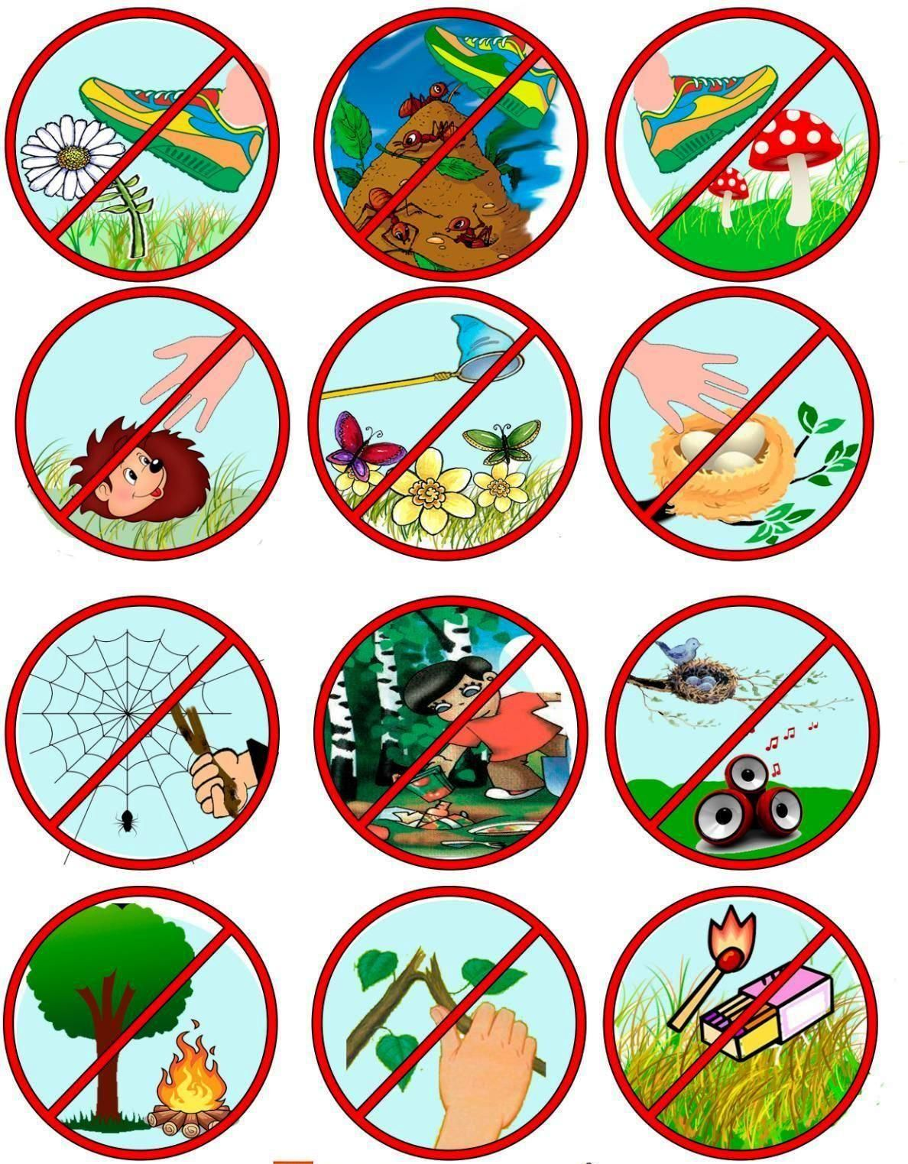

5

большой – маленький  высокий - низкий  огромный - малюсенький  тонкий - толстый  добрый - злой  глупый - умный  легкий - тяжелый  грязный - чистый  красивый - некрасивый/уродливый  больной - здоровый  веселый - печальный  гибкий - негибкий\жесткий  молодой - старый  сильный - слабый  темный - светлый  черный – белый  внизу – вверху | древний/старинный - современный  новый - старый  глубокий - мелкий  мокрый - сухой  водный - безводный  волосатый - лысый  прямой - кривой  одетый - раздетый  включенный - выключенный  открытый - закрытый  полный - пустой  горячий - холодный  мягкий - твердый  внутри - снаружи  шумный - тихий/бесшумный  широкий - узкий  один - много.

6

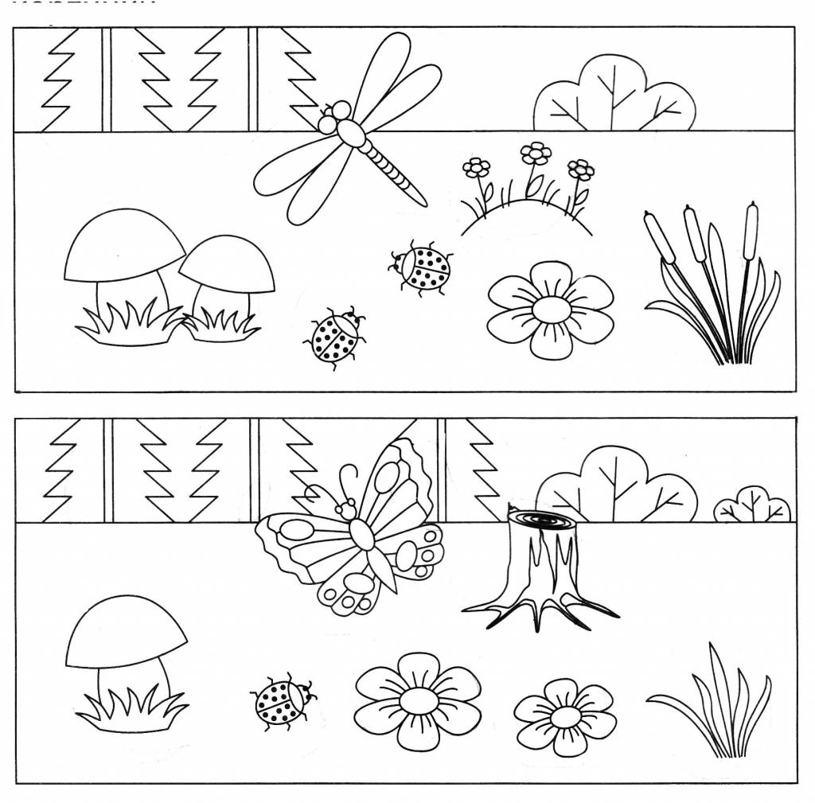

7
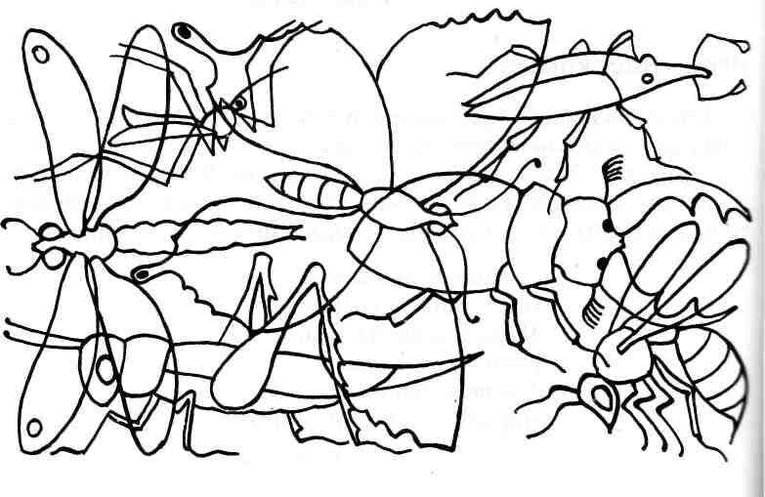
8

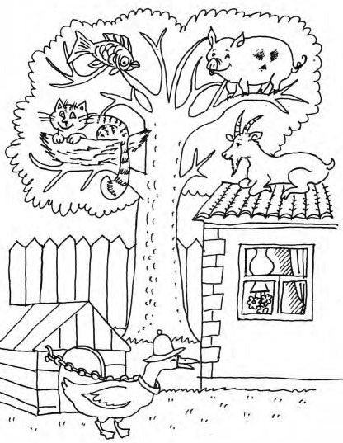

9

